新闻写作实用经典作品系列之一
《体育新闻：从入门到精通》

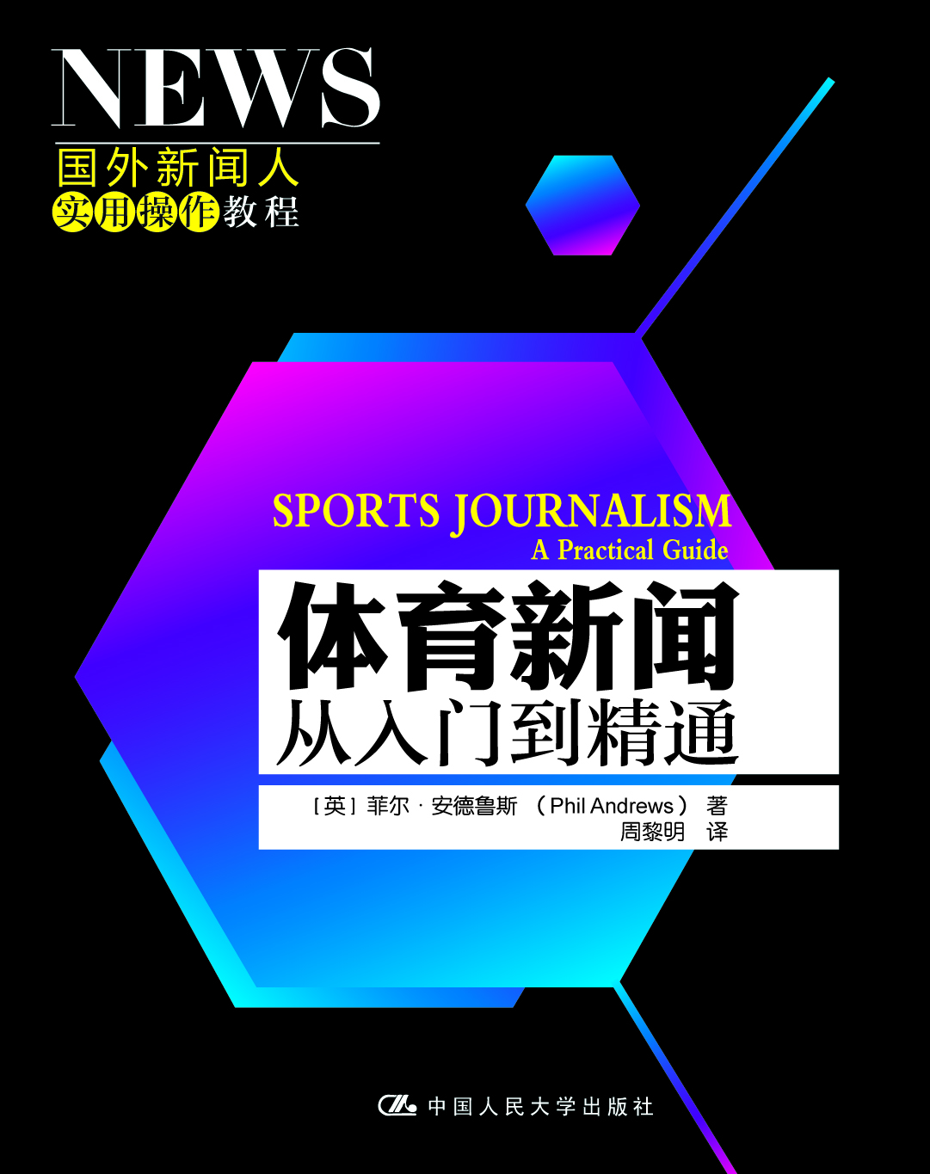
书名：体育新闻：从入门到精通
书系：国外新闻人实用操作教程
书号： 978-7-300-11959-5
著译者： [英]菲尔·安德鲁斯（Phil Andrews）著 周黎明 译
开本：16开 页数：206页 纸张：轻型纸
出版时间：2010.06
定价：32.00
出版社：中国人民大学出版社

◎ 本书卖点
- 体育新闻采访是世上最好的工作，不是吗?
- 体育新闻撰稿人的工作十分辛苦，但它可以带来实实在在的奖金，还有满足感。
- 体育写作涉及的内容远比只是报道重大赛事要多得多。
- 想要成功地报道体育，一个记者不仅需要知道所供职的媒体的要求，还需要了解阅读自己作品的受众人群。
- 记者的技能是可以通过学习而掌握的。——本书就是要帮助你掌握这个领域的技能
- 作者将体育新闻记者的工作按其组成部分进行分解，逐一做详细介绍。
- 在每一个章节，作者都提供了专门设计的练习，以便让初学者真的迅速掌握
- 相信读者在读完这本精心创作、深入浅出的著作后，会有一种轻松感，体育新闻的写作，没有奥秘可言——如果有，那么，它就在这本书中。

◎ 读者定位
记者、编辑，新闻传播专业教师、学生

◎ 作者简介
菲尔·安德鲁斯
菲尔·安德鲁斯（Phil Andrews）是一名新闻记者和作家，任教于谢菲尔德哈勒姆大学（Sheffield Hallam University）和索尔福德大学（Salford University）。他不仅是一位大学教授，更是一位从未离开新闻第一线的媒体从业者。他不仅为《独立报》（Independent）和《独立报星期日版》（Independent on Sunday）报道体育新闻，也为电视台和广播公司工作。他一直一年2次担任体育记者协会体育委员会（Sport Writers’ Association Sports Council）的地区体育作者，并一年3次担任约克郡的体育作者。

◎ 内容简介
本书是一本关于体育新闻的实务教科书。本书以记者的观察和经验、教师的视野和思考、学者的智慧和严谨、作家的敏感和笔触，不仅讲述了印刷媒体、广播媒体和数字媒体体育报道的组织和方式，也论及了采访、信息来源和联系人，体育活动的策划、研究和报道，撰写新闻、特稿和人物评论等内容。本书的重点在于“如何做体育新闻”，很好地把体育新闻实践与新闻学理论结合起来。
书中，每章既有精彩的体育作品事例，也提供了一些练习，这些练习可以帮助读者很好地掌握所学习的内容;作为资料性内容，本书在结尾部分还分别谈及了如何获得新闻工作、体育新闻记者工具包、版权、具有影响的体育图书和体育电影，以及体育新闻记者面临的法律问题和道德问题。

◎ 名人推荐

这是一本非常受读者欢迎的著作，它为讲解体育新闻提供了一部紧缺的教材。本书不仅抓住了体育新闻的精髓，更把写作重点放在“如何做体育新闻”上面。另外，本书各章附带的练习有助于学习者将实践与理论更好地结合。
——约翰·瑟顿，布莱顿大学

◎ 简要目录
第 1 章导言:这是世上最好的工作吗?
第 2 章语境背景:媒体环境
第 3 章体育编辑部
第 4 章信息来源
第 5 章印刷新闻:报道体育活动
第 6 章印刷新闻:体育新闻和体育摄影
第 7 章印刷新闻:体育特稿
第 8 章采访
第 9 章广播媒体
第 10 章在线出版
附录1 获得一份工作
附录2 体育新闻记者的工具包
附录3 版权
附录4 体育类图书和电影
附录5 法律和道德问题
重要术语
参考书目
索引
译后记

◎ 建议上架
新闻/传媒/写作

